В 2022 году исполнилось 210 лет со дня начала Отечественной войны 1812 года между Россией и Францией. Крупнейшим событием этой войны является Бородинское сражение, которое происходило в 125 километрах от русской столицы Москвы. Оно носит исторический характер, так как впервые была развеяна легенда о непобедимости армии Наполеона. В память о Бородинском сражении в библиотеке-филиале №3 (с. Грушевое) подготовлена одноименная книжная выставка и проведен литературный марафон «Скажи ка дядя…» стихотворения М. Лермонтова «Бородино» для широкого круга читателей. Библиотекарь рассказала участникам мероприятия о Главнокомандующем русской армии М. И. Кутузове, героях Отечественной войны Багратионе, Денисе Давыдове, о подвигах русских солдат, защищавших своё Отечество.
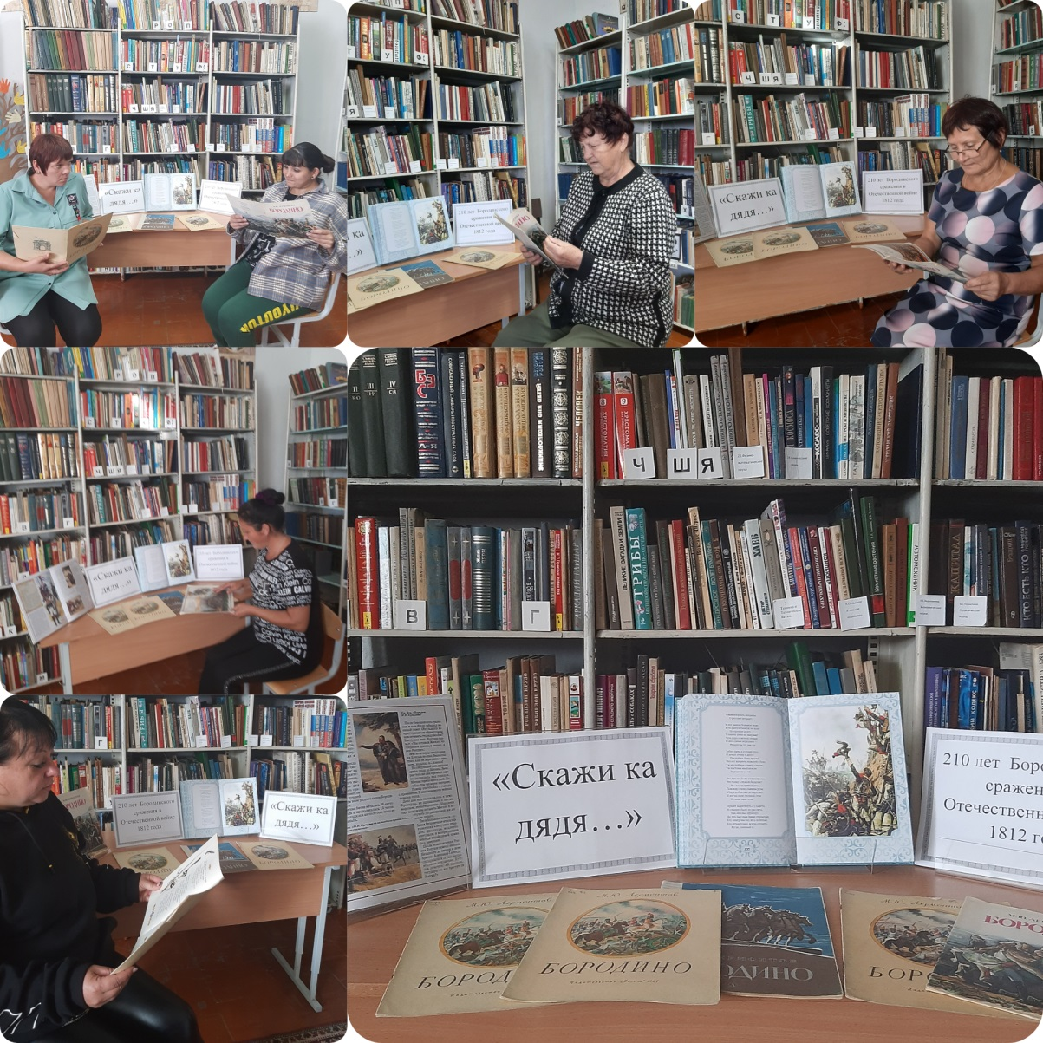

В библиотеке – филиал №3 (с. Грушевое) состоялось литературное путешествие по книгам Владимира Клавдиевича Арсеньева. Мероприятие было посвящено 150-летию со дня рождения всемирно известного путешественника и писателя, ученого, открывшего миру Уссурийский край. Арсеньева интересовало все: природа, люди, звери, птицы, и в своих книгах он дал нам незабываемое описание края, рассказал обо всем, что увидел своими глазами. Участники в библиотеке совершили виртуальное путешествие по тайге, ответили на вопросы викторины о животных, населяющих Уссурийскую тайгу.
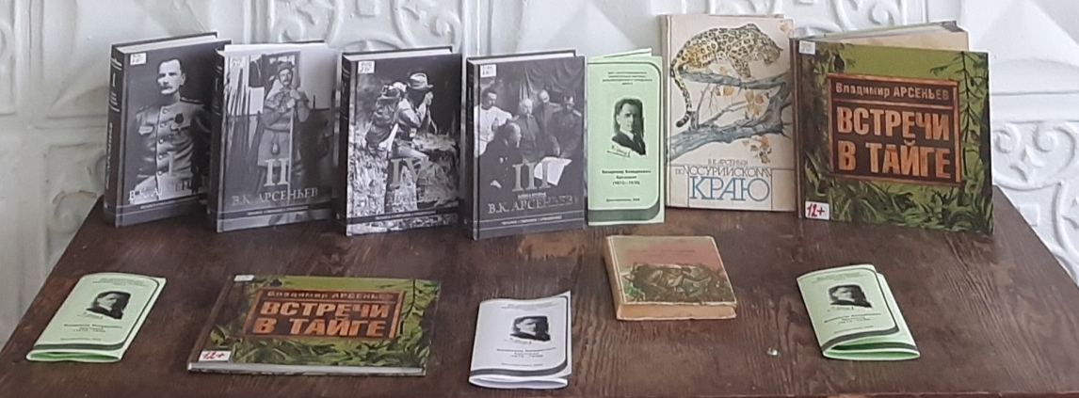

5 сентября библиотекой – филиалом №7 проведен классный час «Волонтерство – состояние души» для учащихся 8-х классов МБОУ «СОШ» №5.
Цель мероприятия: проявить у учащихся интерес к волонтерской деятельности. Ведь волонтеры без пафоса стараются быть на деле полезными обществу. Список добрых дел волонтеров бесконечен. Библиотекарь Наталья Николаевна Истомина поделилась с учащимися своим жизненным опытом общественной работы, которая долгие годы шла рука об руку с трудовой деятельностью.
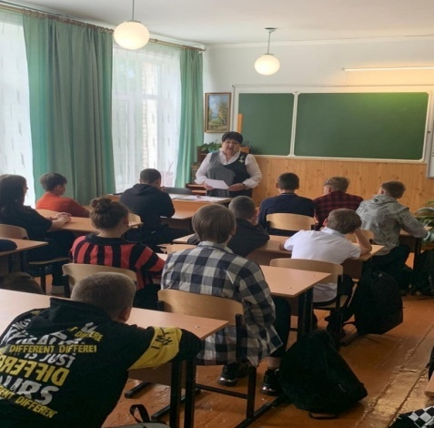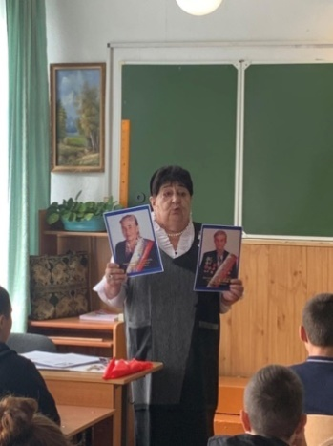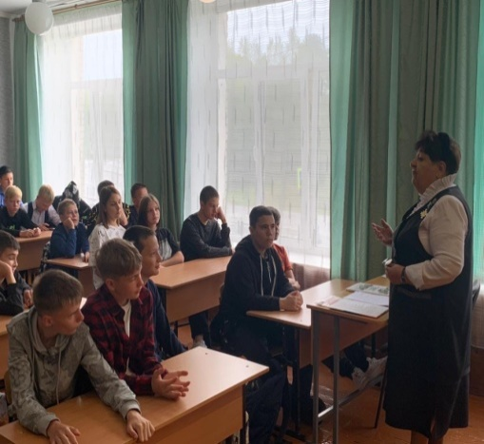

Библиомастерская «Волшебная бумага»
9 сентября в Центральной городской библиотеке для детей был проведен мастер-класс по рисованию крупой. Сначала дети создали при помощи простого карандаша набросок осеннего пейзажа, затем с помощью клея и цветного риса раскрасили свои рисунки.
#россия #дальнереченск #библиотекадальнереченск #центральнаябиблиотекадальнереченск #городскаябиблиотекадальнереченск #приморскийкрай #библиотека
